Lekcja-30.09.2020
ćwiczenia 17÷20

- Jak usunąć hasło w windows 10?
- wpisz netplwiz w wyszukiwarce windowsa
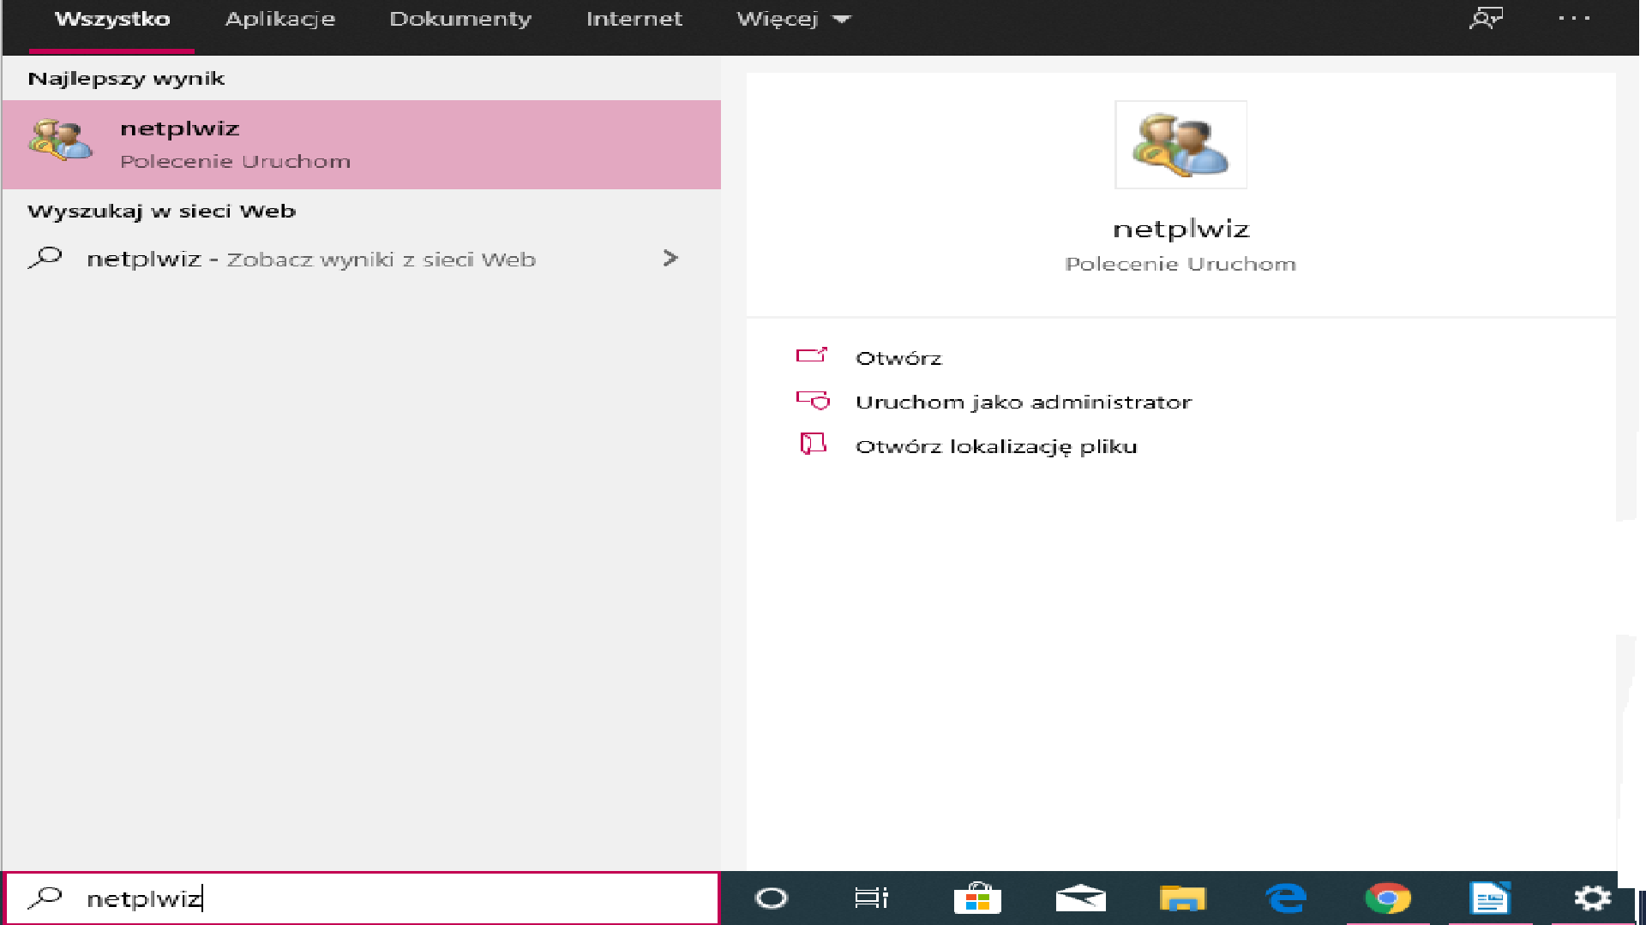
-W oknie „Konta użytkowników”, które się otworzy, odznacz opcję „Aby używać tego komputera, użytkownik musi wprowadzić nazwę użytkownika i hasło”, a następnie…
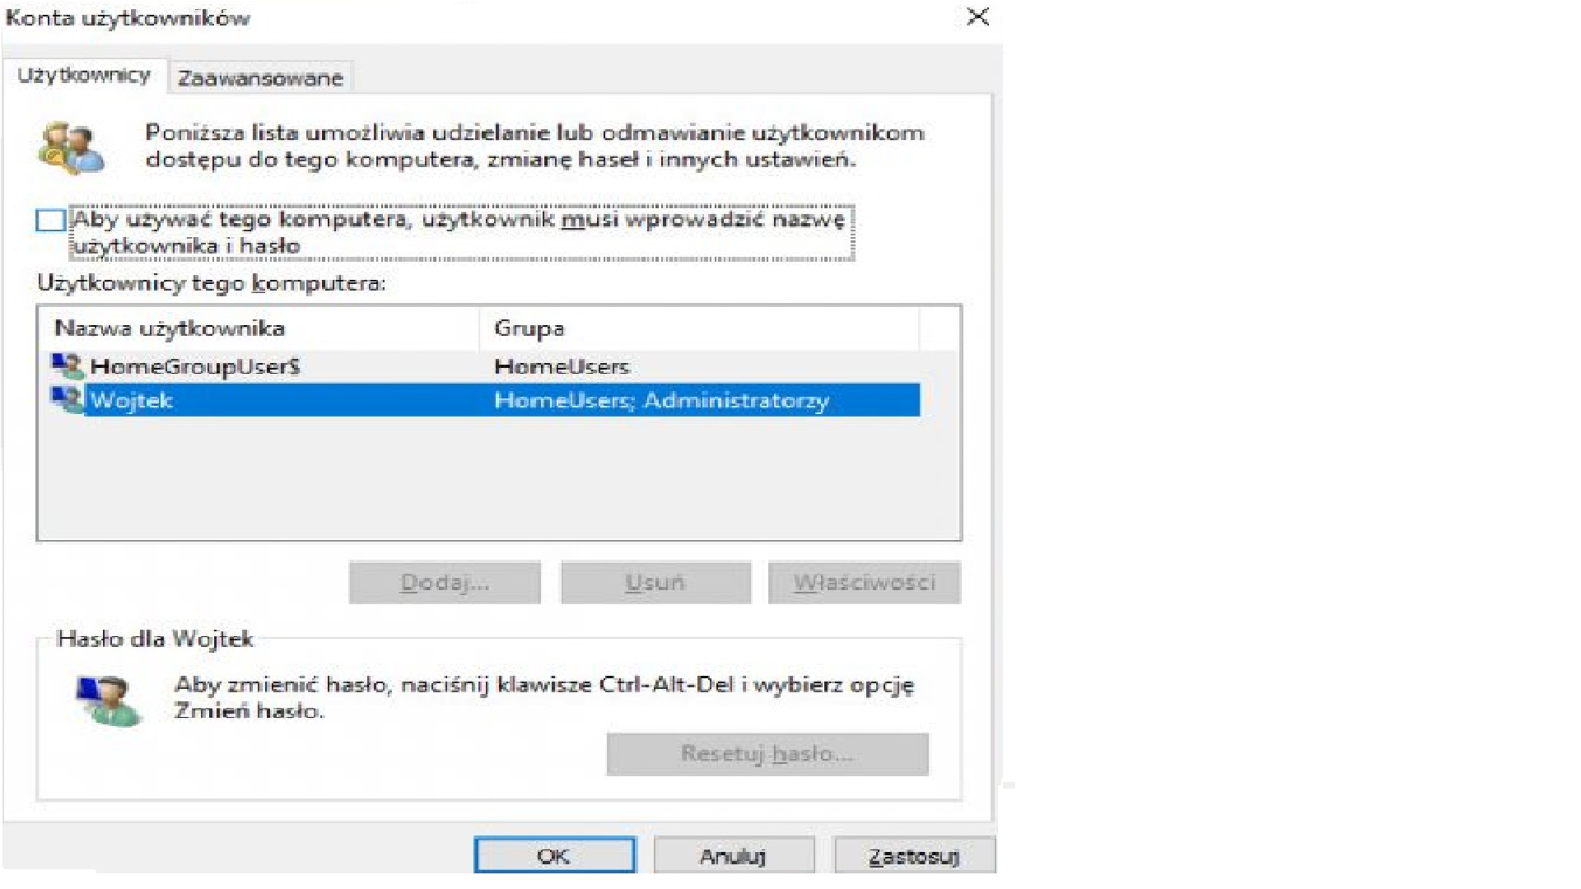

- Jak wyłączyć i włączyć kafelki?
Aby wyłączyć kafelki, należy kliknąć PPM na konkretny prostokąt i wybrać opcję „Odepnij od ekranu startowego” i kontynuować tak długo, aż znikną wszystkie. Następnie można też zmniejszyć szerokość menu Start (wystarczy najechać na prawą krawędź, przytrzymać i przeciągnąć w lewo).

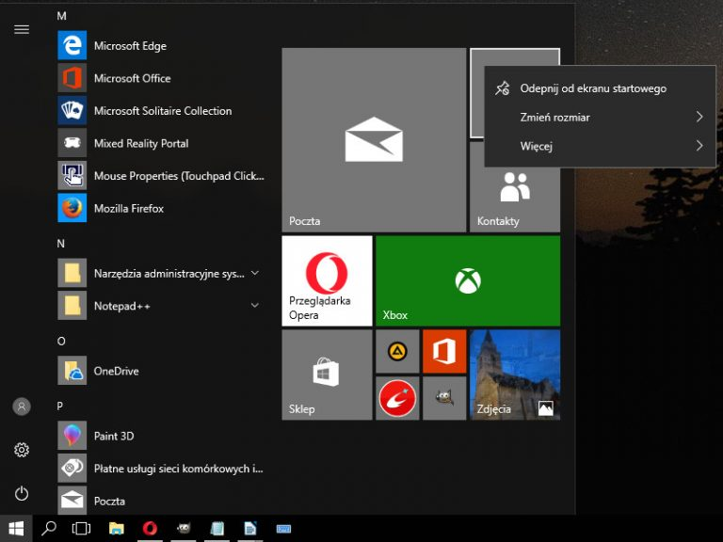
- Jak sprawdzić hasło wifi?
- Kliknij PPM na ikonę sieci na pasku systemowym i wybierz „Otwórz centrum sieci i udostępniania”
- Wciśnij „Połączenie sieci bezprzewodowej („nazwa sieci”) po prawej stronie
-Włącz „Właściwości sieci bezprzewodowej”
-Wybierz drugą kartę (Zabezpieczenia)
- Zaznacz opcję „Pokaż znaki”, a wyświetli się hasło.
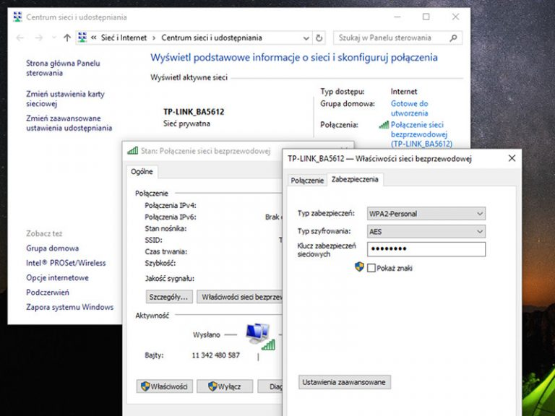

- Jak zmienić nazwę użytkownika w windows 10?
-Są trzy sposoby:(zależy od typu konta)
- Użytkownik lokalny: włącz menu Start, wpisz „Panel sterowania” i kliknij Enter, wybierz „Konta użytkowników”, raz jeszcze, a następnie uruchom opcję „Zmień swoją nazwę konta” – tam wpisz nową nazwę i zatwierdź zmianę.
- Administrator: wciśnij skrót klawiszowy Windows + X i z listy wybierz opcję „Wiersz polecenia (administrator)”. Następnie wklej ten kod (przy czym w miejsce „nazwa” wpisz nazwę, jaka cię interesuje) – wmic useraccount where name=’Administrator’ call rename name=’nazwa’ – zatwierdź Enterem.
- Konto Microsoft: włącz nową kartę w przeglądarce internetowej i wejdź na https://account.microsoft.com/, zaloguj się i z menu wybierz opcję „Twoje informacje”, a na wyświetlonej stronie kliknij „Edytuj nazwę”, wpisz, co chcesz i kliknij „Zapisz”.
- Jak uruchomić tryb awaryjny?
-Włącz menu Start i „Ustawienia”
-Wybierz „Aktualizacje i zabezpieczenia”, a następnie „Odzyskiwanie”
-W sekcji „Uruchamianie zaawansowane” włącz „Uruchom teraz”
-Komputer włączy się ponownie, a na ekranie pojawi się nowe okno, wybierz w nim: „Rozwiąż problemy” > „Opcje zaawansowane” > „Ustawienia uruchamiania” > „Uruchom ponownie”
-Następnie wciśnij 4 lub F4 albo 5 lub F5 (to tryb awaryjny z obsługa sieci).
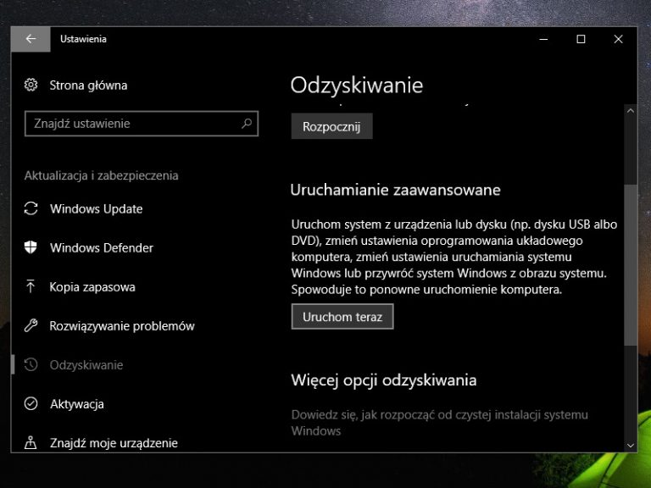

- Jak zmienić język systemu windows 10?
Język systemu operacyjnego wybiera się podczas instalacji, ale nie oznacza to, że nie można go później zmienić. Aby tego dokonać, należy włączyć „Ustawienia” (skrót Windows + I), włączyć kategorię „Czas i język”, z menu po lewej wybrać „Region i język”, a następnie wcisnąć „Dodaj język”. Wyświetli się lista, z której należy wybrać interesujący nas język.
Pobieranie powinno rozpocząć się automatycznie, a jeśli tak się nie stanie, kliknij LPM na danym języku i wybierz „Opcje”, a następnie „Pobierz”. Po kliknięciu LPM pojawi się również możliwość ustawienia wybranego języka jako domyślny (lub usunięcia, jeśli nie jest już potrzebny).
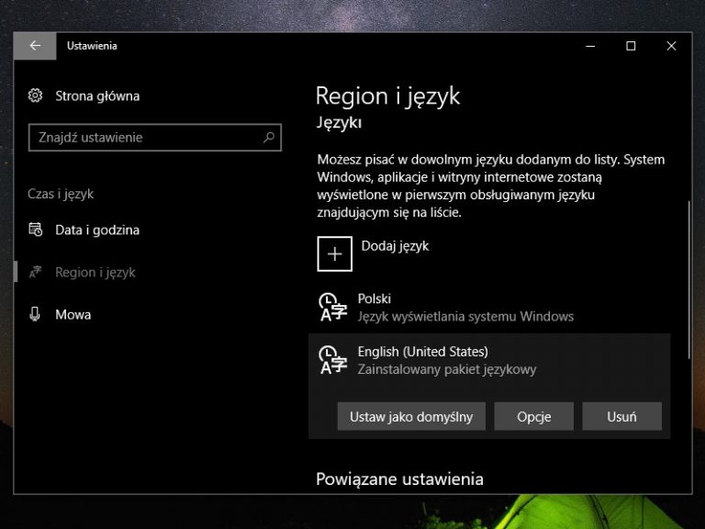

- Jak włączyć firewall – zaporę ogniową?
-Włącz menu Start
-Wyszukaj i uruchom „Windows Defender Security Center”
-Z menu po lewej stronie wybierz „Zapora i ochrona sieci”
-Wybierz swoją sieć po prawej stronie, kliknij LPM, a następnie przełącz opcję w sekcji „Zapora systemu Windows” i zatwierdź zmianę.
- Jak wejść do ustawień bios?
Aby wejść do ustawień BIOS, należy włączyć menu Start, otworzyć „Ustawienia” i wybrać kategorię „Aktualizacje i zabezpieczenia”. Następnie włączyć „Odzyskiwanie” i w sekcji „Uruchamianie zaawansowane” wybrać „Uruchom teraz”.
Po ponownym uruchomieniu z ekranu wyboru opcji wybierz „Rozwiąż problemy”, wejdź w opcje zaawansowane i wybierz interesującą cię opcję.
- Jak przywrócić system windows 10 do ustawień fabrycznych​?
-Włącz menu Start
-Wyszukaj i uruchom „Resetuj ustawienia komputera do stanu początkowego”
-Wybierz opcję „Rozpocznij” w głównym obszarze ustawień.
- Zdecyduj się na jedną z opcji: możesz zachować swoje dokumenty, zdjęcia i inne pliki albo też pozbyć się wszystkiego (co da najlepsze rezultaty)
-Kliknij LPM opcję, która cię interesuje, a proces się rozpocznie
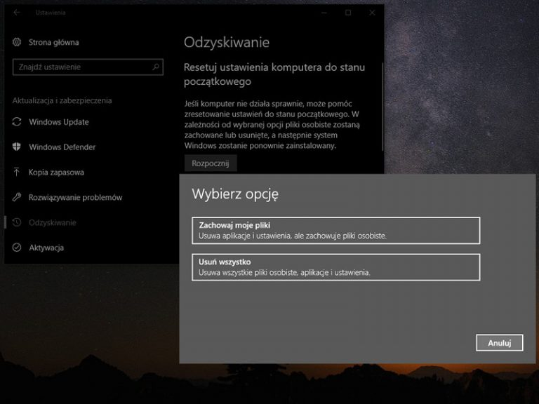
- Co zamiast Movie maker?
-Lightworks
-HitFilm Express
-DaVinci Resolve

